Министерство образования и науки Российской Федерации Федеральное государственное бюджетное образовательное учреждение высшего образования
ТОМСКИЙ ГОСУДАРСТВЕННЫЙ УНИВЕРСИТЕТ
СИСТЕМ УПРАВЛЕНИЯ И РАДИОЭЛЕКТРОНИКИ (ТУСУР)
Кафедра экономической математики, информатики и статистики (ЭМИС)

Запросы
Отчёт по лабораторной работе № 2
по дисциплине «Базы данных»
Вариант 13

Студент группы
/ ФИО
« » 20 г.
Проверил:
Ст. преподаватель каф. ЭМИС
/ Д. П. Вагнер
« » 20 г.

Томск 2019
Цель работы

Получение навыков работы по созданию простых и групповых запросов на выборку и запросов на изменение данных.

Задание
Таблица «Библиотека»

Фамилия читателя | Книга | Адрес читателя | Фамилия библиотекаря | Дата выдачи
Иванов О. И. | «Война и мир» | Гагарина, 32-7 | Петрова О. И. | 11.04.17
Сидоров Е. Ю. | «Ревизор» | Белинского, 21-51 | Андреева И. В. | 05.05.17
Иванов О. И. | «Обломов» | Гагарина, 32-7 | Петрова О. И. | 26.07.17
Дудкина М. Т. | «Ревизор» | Нахимова, 12-3 | Петрова О. И. | 14.03.17
Жукова Л. Г. | «Война и мир» | Пушкина, 3-28 | Петрова О. И. | 11.05.17
Сидоров Е. Ю. | «Обломов» | Белинского, 21-51 | Андреева И. В. | 11.07.17
Быкова А. А. | «Ревизор» | Глаголева, 23-43 | Андреева И. В. | 15.06.17
Дудкина М. Т. | «Война и мир» | Нахимова, 12-3 | Петрова О. И. | 26.07.17

Реализуйте следующие запросы к таблице:
- Вывод всех записей и полей из таблицы с их сортировкой по фамилии читателя.
- Вывод всех записей с полями «Книга», «Дата выдачи», «Фамилия библиотекаря» только для читателя Сидорова.
- Вывод всех записей таблицы, где дата выдачи 11.05.17.
- Вывод всех записей только для читателей, у которых фамилия начинается на букву «Д».
- Создайте запрос на изменение данных, который реализует смену адреса читателя Иванова на «Сибирская, 17-6».
- Посчитайте количество читателей, которые брали книгу «Ревизор».
- Для каждого читателя посчитайте суммарное количество взятых книг.

Ход работы

Для выполнения задания используем базу данных «Вариант 13», созданную при выполнении лабораторной работы №1.

Запрос 1. Вывод всех записей и полей из таблицы с их сортировкой по фамилии читателя
- Запускаем конструктор запросов: вкладка «Создание» – группа «Запросы» - кнопка «Конструктора запросов». Добавляем в схему данных запроса таблицу «Библиотека».
- Добавляем в бланк запроса все поля таблицы «Библиотека», перетаскивая их левой кнопкой мыши или выполнив двойной щелчок на каждом поле.
- В бланке запроса устанавливаем условия отбора: в поле «Фамилия читателя» в строке «Сортировка» устанавливаем вариант: по возрастанию. Окно конструктора запроса примет вид, представленный на рисунке 1.
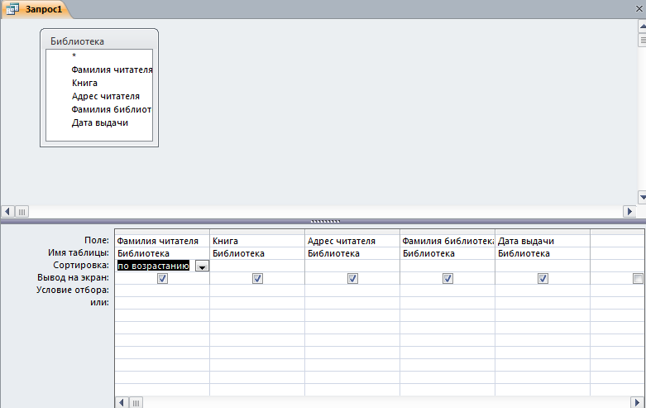
Рис. 1 – Окно конструктора запроса 1
- Можно просмотреть структуру запроса в режиме SQL (рисунок 2).
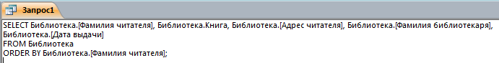
Рис. 2 – Структура запроса 1 в режиме SQL
- Результаты выполнения запроса просмотрены в режиме таблицы (рисунок 3).
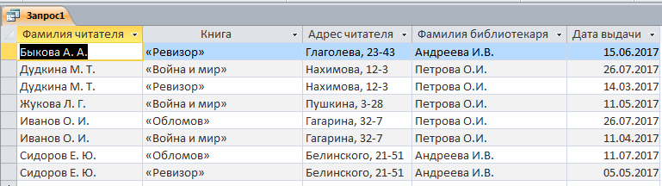
Рис. 3 – Результаты выполнения запроса 1

Запрос 2. Вывод всех записей с полями «Книга», «Дата выдачи», «Фамилия библиотекаря» только для читателя Сидорова.
- Запускаем конструктор запросов: вкладка «Создание» – группа «Запросы» - кнопка «Конструктора запросов». Добавляем в схему данных запроса таблицу «Библиотека».
- Добавляем в бланк запроса необходимые поля таблицы «Библиотека», перетаскивая их левой кнопкой мыши или выполнив двойной щелчок на каждом поле (Книга, Дата выдачи, Фамилия библиотекаря, Фамилия читателя).
- В бланке запроса устанавливаем условия отбора: в поле «Фамилия читателя» в строке «Условие» указываем: Like "Сидоров*".
- В строке «Вывод на экран» поля «Фамилия читателя» убираем флажок. Окно конструктора запроса примет вид, представленный на рисунке 4.
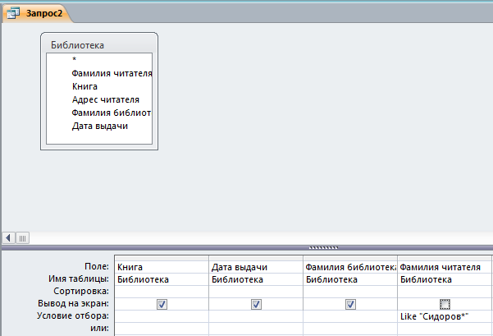
Рис. 4 – Окно конструктора запроса 2
- Можно просмотреть структуру запроса в режиме SQL (рисунок 5).
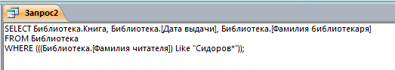
Рис. 5 – Структура запроса 2 в режиме SQL
- Результаты выполнения запроса просмотрены в режиме таблицы (рисунок 6).
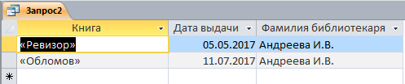
Рис. 6 – Результаты выполнения запроса 2

Запрос 3. Вывод всех записей таблицы, где дата выдачи 11.05.17.
- Запускаем конструктор запросов: вкладка «Создание» – группа «Запросы» - кнопка «Конструктора запросов». Добавляем в схему данных запроса таблицу «Библиотека».
- Добавляем в бланк запроса необходимые поля таблицы «Библиотека», перетаскивая их левой кнопкой мыши или выполнив двойной щелчок на каждом поле (Книга, Дата выдачи, Фамилия читателя).
- В бланке запроса устанавливаем условия отбора: в поле «Дата выдачи» в строке «Условие» указываем: 11.05.17. Окно конструктора запроса примет вид, представленный на рисунке 7.
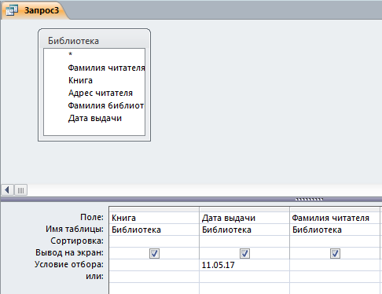
Рис. 7 – Окно конструктора запроса 3
- Можно просмотреть структуру запроса в режиме SQL (рисунок 8).
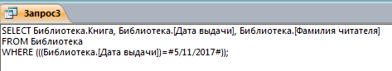
Рис. 8 – Структура запроса 3 в режиме SQL
- Результаты выполнения запроса просмотрены в режиме таблицы (рисунок 9).
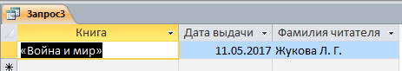
Рис. 9 – Результаты выполнения запроса 3
Запрос 4. Вывод всех записей только для читателей, у которых фамилия начинается на букву «Д».
- Запускаем конструктор запросов: вкладка «Создание» – группа «Запросы» - кнопка «Конструктора запросов». Добавляем в схему данных запроса таблицу «Библиотека».
- Добавляем в бланк запроса все поля таблицы «Библиотека», выполнив двойной щелчок левой кнопкой мыши на знаке * в таблице.
- Перетаскиваем в бланк запроса поле «Фамилия читателя»
- В бланке запроса устанавливаем условия отбора: в поле «Фамилия читателя» в строке «Условие» указываем: Like Д*. Окно конструктора запроса примет вид, представленный на рисунке 10.
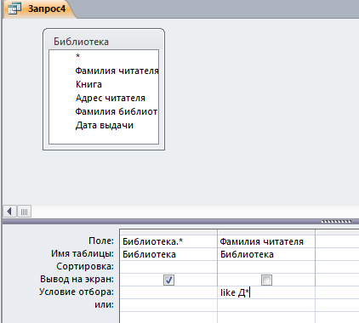
Рис. 10 – Окно конструктора запроса 4
- Можно просмотреть структуру запроса в режиме SQL (рисунок 11).
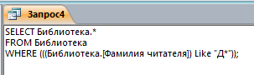
Рис. 11 – Структура запроса 4 в режиме SQL
- Результаты выполнения запроса просмотрены в режиме таблицы (рисунок 12).
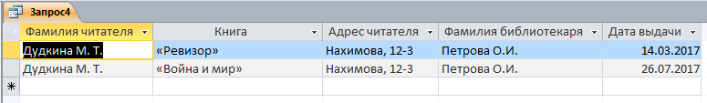
Рис. 12 – Результаты выполнения запроса 4

Запрос 5. Запрос на изменение данных, который реализует смену адреса читателя Иванова на «Сибирская, 17-6».
- Запускаем конструктор запросов: вкладка «Создание» – группа «Запросы» - кнопка «Конструктора запросов». Добавляем в схему данных запроса таблицу «Библиотека».
- Добавляем в бланк запроса необходимые поля таблицы «Библиотека», выполнив двойной щелчок левой кнопкой мыши на их названиях в таблице (Фамилия читателя, Адрес читателя).
- В бланке запроса устанавливаем условия отбора: в поле «Фамилия читателя» в строке «Условие» указываем: Like Иванов*. Окно конструктора запроса примет вид, представленный на рисунке 13.
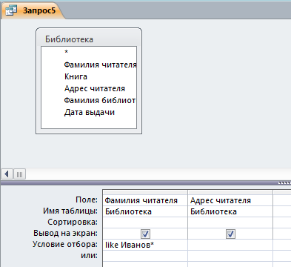
Рис. 13 – Окно конструктора запроса 5
- Преобразовываем полученный запрос на выборку в запрос на обновление: вкладка «Конструктор» области «Работа с запросами» - кнопка «Обновление».
- В бланке запроса в строке «Обновление» поля «Адрес читателя» указываем: Сибирская, 17-б. Бланк запроса примет вид, указанный на рисунке 14.
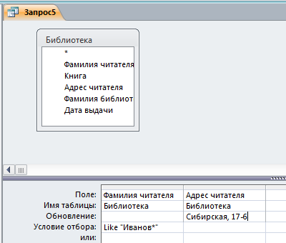
Рис. 14 – Окно конструктора запроса 5
- Можно просмотреть структуру запроса в режиме SQL (рисунок 15).
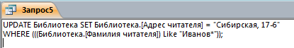
Рис. 15 – Структура запроса 5 в режиме SQL
- Для запуска запроса нажимаем кнопку «Выполнить». В результате появляется запрос подтверждения изменения записей, представленный на рисунке 16.
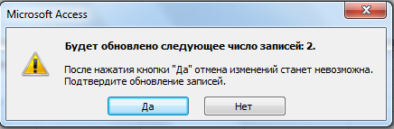
Рис. 16 – Запрос подтверждения изменения записей
- Нажимаем кнопку «Да». Для просмотра результатов выполнения запроса (изменение адреса) открываем таблицу «Библиотека» (рисунок 17).
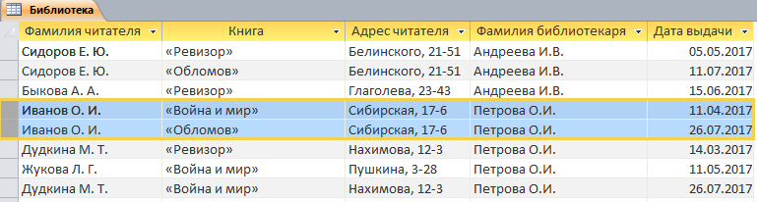
Рис. 17 – Результаты выполнения запроса 5

Запрос 6. Посчитайте количество читателей, которые брали книгу «Ревизор».
- Запускаем конструктор запросов: вкладка «Создание» – группа «Запросы» - кнопка «Конструктора запросов». Добавляем в схему данных запроса таблицу «Библиотека».
- Добавляем в бланк запроса необходимые поля таблицы «Библиотека», выполнив двойной щелчок левой кнопкой мыши на их названиях в таблице: Книга, Фамилия читателя.
- В бланке запроса устанавливаем условия отбора: в поле «Книга» в строке «Условие» указываем: Like *Ревизор*. Окно конструктора запроса примет вид, представленный на рисунке 18.
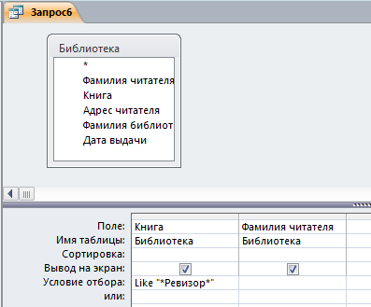
Рис. 18 – Окно конструктора запроса 6
- Преобразовываем полученный запрос на выборку в запрос с итоговыми вычислениями: устанавливаем в бланке запроса курсор в поле «Книга», затем выбираем вкладка «Конструктор» области «Работа с запросами» - кнопка «Итоги».
- В бланке запроса в строке «Групповая операция» поля «Фамилия читателя» указываем: Count. Бланк запроса примет вид, указанный на рисунке 19.
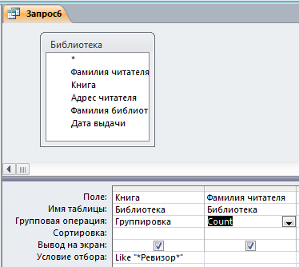
Рис. 19 – Окно конструктора запроса 6
- Можно просмотреть структуру запроса в режиме SQL (рисунок 20).
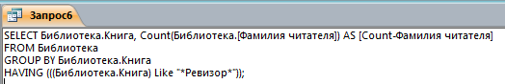
Рис. 20 – Структура запроса 6 в режиме SQL
- Результаты выполнения запроса просмотрены в режиме таблицы, рисунок 21.
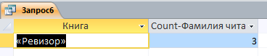
Рис. 21 – Результат выполнения запроса 6

Запрос 7. Для каждого читателя посчитайте суммарное количество взятых книг.
- Запускаем конструктор запросов: вкладка «Создание» – группа «Запросы» - кнопка «Конструктора запросов». Добавляем в схему данных запроса таблицу «Библиотека».
- Добавляем в бланк запроса необходимые поля таблицы «Библиотека», выполнив двойной щелчок левой кнопкой мыши на их названиях в таблице: Фамилия читателя, Книга.
- Преобразовываем полученный запрос на выборку в запрос с группировкой и итоговыми вычислениями: устанавливаем в бланке запроса курсор в поле «Фамилия читателя», затем выбираем вкладка «Конструктор» области «Работа с запросами» - кнопка «Итоги».
- В бланке запроса в строке «Групповая операция» поля «Книга» указываем: Count. Бланк запроса примет вид, указанный на рисунке 22.
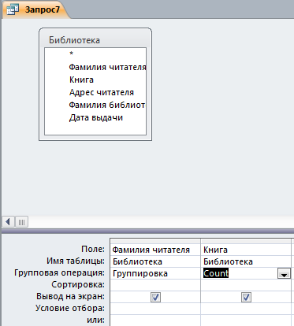
Рис. 22 – Окно конструктора запроса 7
- Можно просмотреть структуру запроса в режиме SQL (рисунок 23).
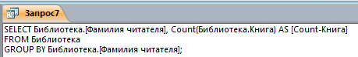
Рис. 23 – Структура запроса 7 в режиме SQL
- Результаты выполнения запроса просмотрены в режиме таблицы, рисунок 24.
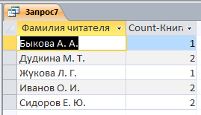
Рис. 24 – Результат выполнения запроса 7

Вывод
В данной лабораторной работе было произведено знакомство с запросами и правилами их создания в СУБД Microsoft Access 2010. Освоены основные приемы создания запросов на выборку, обновление данных, запросов с группировкой и итоговыми операциями. Кроме этого, были освоены приемы просмотра результатов выполнения запросов, а также просмотра их представления в режиме SQL.

